Отчёт по 4 этапу индивидуального проекта

Использование nikto

Аристова Арина Олеговна

Содержание

# 1 Задание

Установить DVWA в гостевую систему к Kali Linux.

# 2 Выполнение лабораторной работы

Клонирую заданный репозиторий по ссылке:

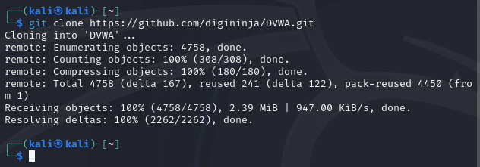

Рис. 1: Клонирую заданный репозиторий по ссылке.

Далее перемещаем необходимые файлы согласно примеру:

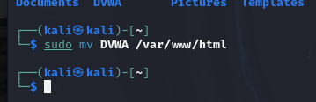

Рис. 2: Перемещение файлов.

И заходим в эту директорию:

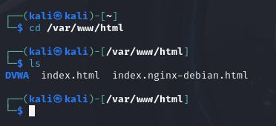

Рис. 3: Заходим в эту директорию.

По ссылке ничего нет

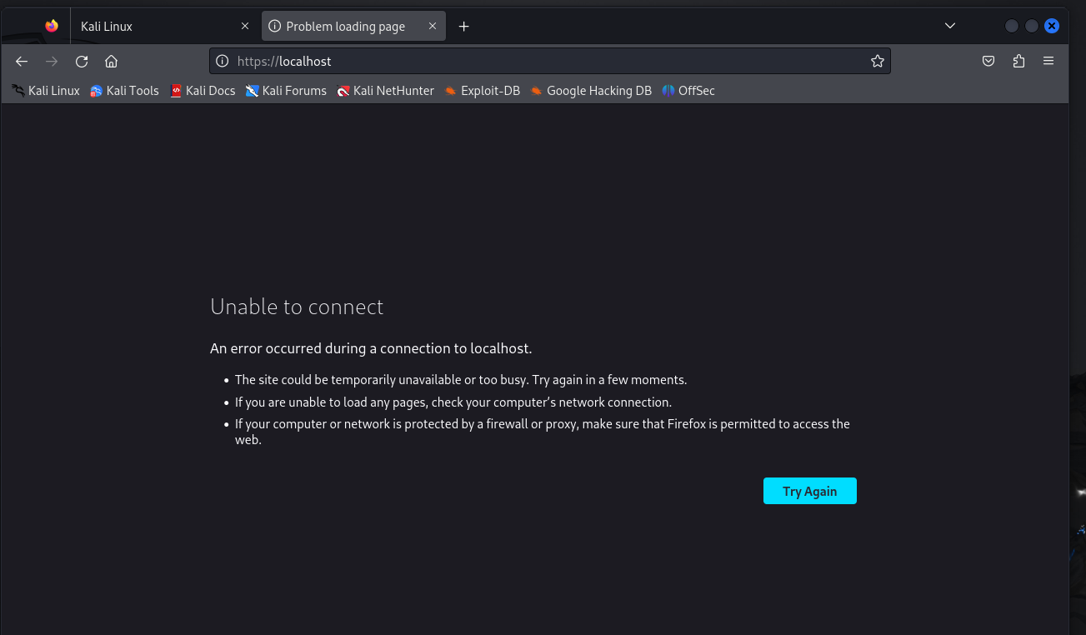

Рис. 4: .

Открываем файл в :

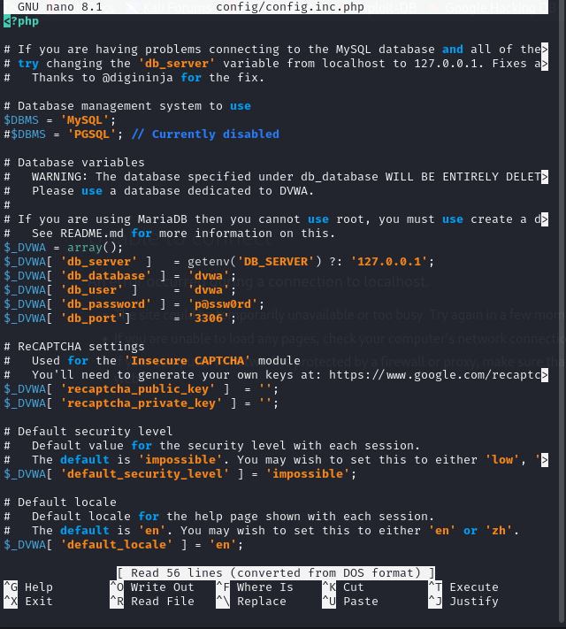

Рис. 5: Содержимое файла .

Запускаем и выполняем следующие действия:

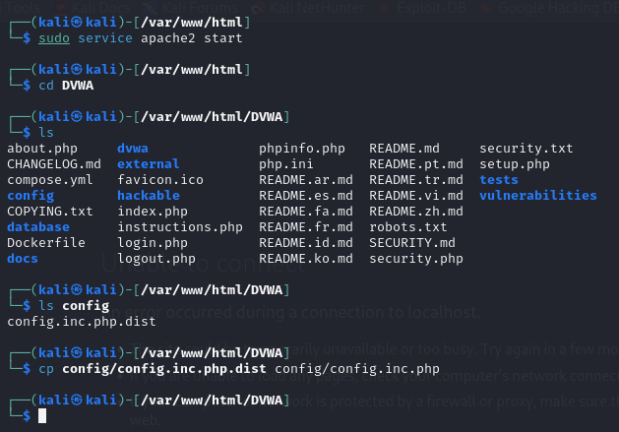

Рис. 6: Запуск .

Чтобы зайти от имени администратора я сначала устанавливаю пароль , а потом уже захожу от имени администратора:

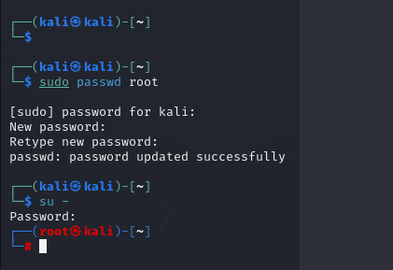

Рис. 7: Вход от имени администратора.

Затем выполняю команду и ввожу там следующие команды:

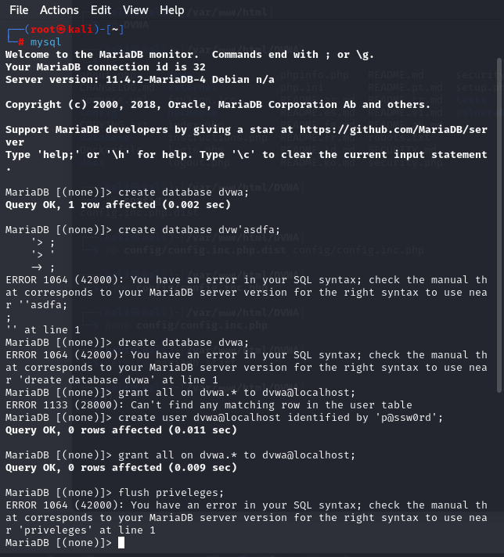

Рис. 8: Выполняю команду и некоторые команды внутри открывшегося MariaDB monitor.

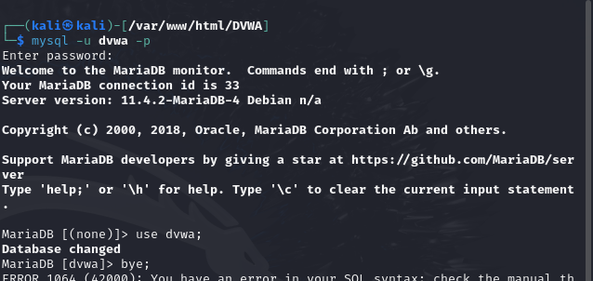

Рис. 9: Выполняю команду и некоторые команды внутри открывшегося MariaDB monitor.

Теперь по адресу создаю базу данных с помощью кнопки на сайте “Create/Change Database”. И захожу с именем пользователя и паролем по умолчанию:

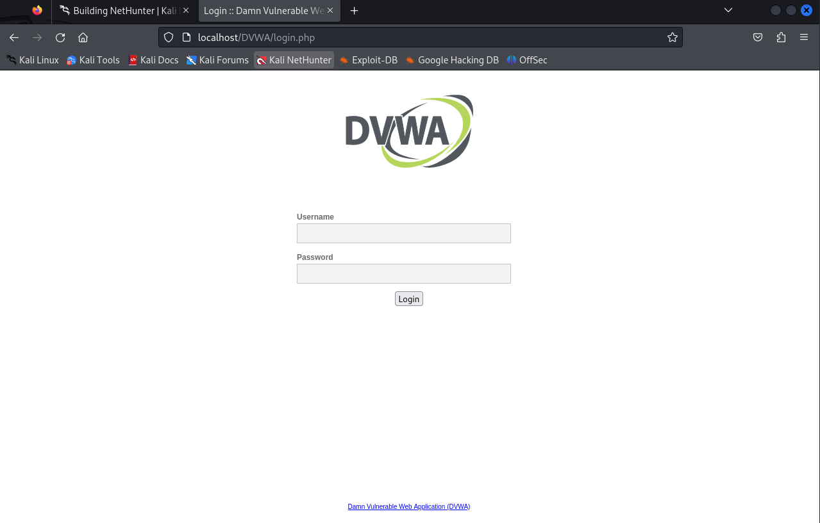

Рис. 10: Вход с именем пользователя и паролем по умолчанию.

Оказываемся на следующей странице:

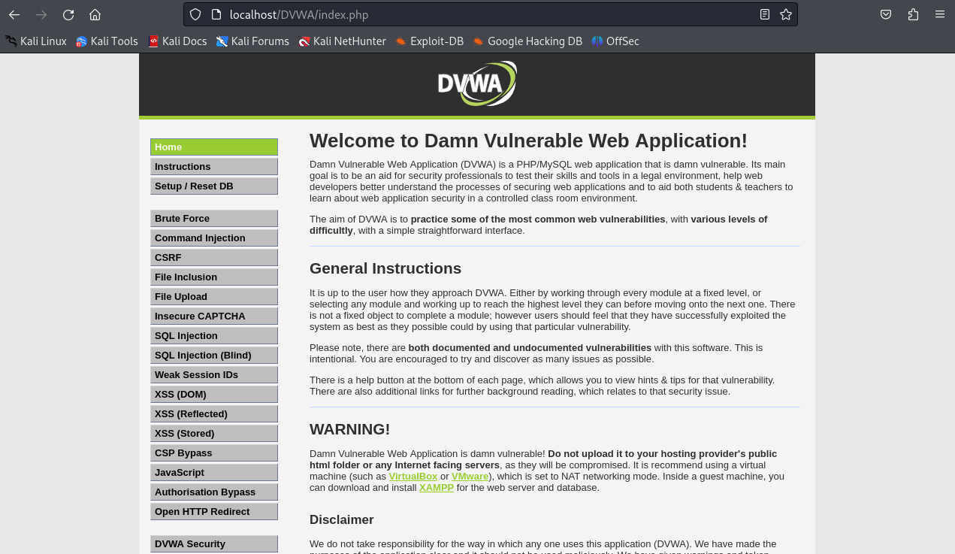

Рис. 11: Страница входа.

Устанавливаем низкий уровень для дальнейшей работы.

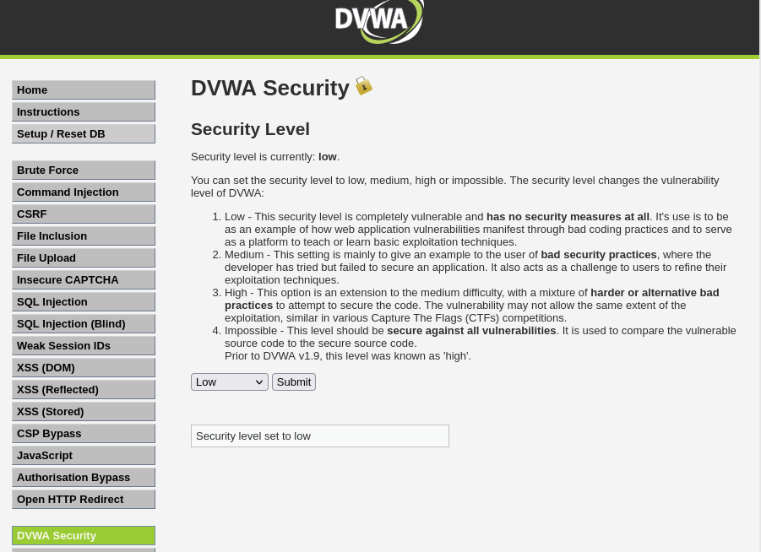

Рис. 12: Установка низкого уровня для дальнейшей работы.

Затем выполняем ряд команд по примеру:

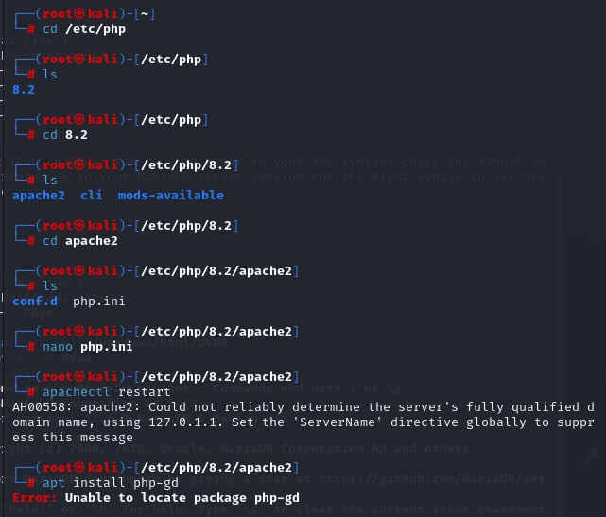

Рис. 13: Выполнение команд от имени администратора.

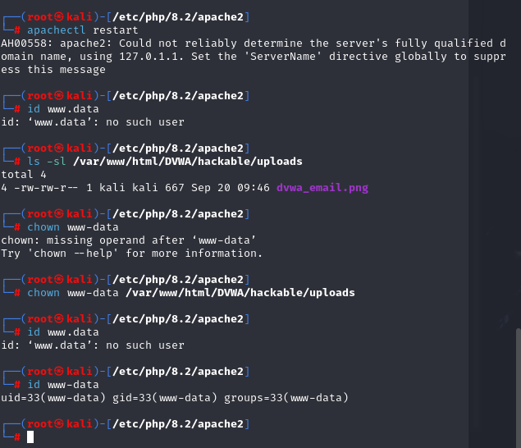

Рис. 14: Выполнение команд от имени администратора.

# 3 Выводы

В результате выполнения второго этапа индиивидуального проекта я установила DVWA в гостевую систему Kali Linux.